各位同学在查看时请点击全屏查看
2018年太原中考历史古今中外思想发展史训练题
- 选择题
1．有一次孔子家的马棚失火，孔子退朝回家，看见焦土断垣，急切地问： “伤人了没?”而对财产只字不提。这体现了孔子
A．礼治的思想 B．反对苛政的思想
C．教育的思想 D．民生思想
2．有一位历史学家说，研究中国政治制度史，
不能不研究秦始皇；研究中国疆域发展史，不能不研究汉武帝；研究中国思想史，不能不研究
A．孔子 B．司马迁 C．唐太宗 D．孝文帝
3. 下列关于“好国君应该怎样作为”的表述，主要体现了春秋战国时代哪家思想
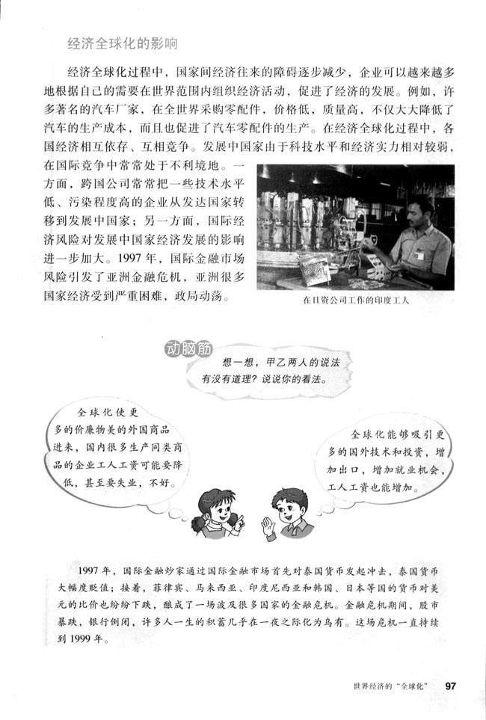
A．儒家、道家 B．法家、墨家
国君要用刑罚、权术和威势来统治臣民，社会秩序自然安定

国君要顺应情势，让人民自由发展，不干涉人民的生活，人民安乐，社会自然平稳

C．儒家、墨家 D．法家、道家

4. 19世纪末，戊戌变法在社会上起了思想启蒙作用，变法图强的社会呼声日益高涨。对“启蒙”理解正确的是
A．使人们开始了解西方生活习俗 B．使人们开始追求政治制度变革
C．使人们知道社会改革的合理性 D．使人们认识到要发展农工商业
5. “他的伟大不只在领导中国人民促使社会向一个崭新的时代跃进，还在于在消灭帝制、缔造共和后仍为建设一个独立强盛、自由平等的中国而奋斗不息。”材料评论的人物是
A.李鸿章 B. 康有为 C.孙中山 D.毛泽东
6. 下列表格归纳了近代以来先进中国人为实现民族复兴进行的四次重大探索。请按提示在题6表的①、②、③处填写最佳答案
梦想 | 重大探索 | 代表人物
自强求富梦 | ① | 李鸿章
变法强国梦 | 戊戌变法 | 康有为
民主共和梦 | 辛亥革命 | ②
民主科学梦 | 新文化运动 | ③
题6表
A.①洋务运动 ②孙中山 ③陈独秀 B.①五四运动 ②孙中山 ③曾国藩
C.①五四运动 ②曾国藩 ③胡适 D.①洋务运动 ②陈独秀 ③梁启超
7.严复译著《天演论》中提出“世道必进，后胜于今”的进步观点，启发了当时的中国知识
界去探索、学习西方先进的社会制度。近代中国从制度上学习西方始于
A.洋务运动 B.戊戌变法 C.辛亥革命 D.新文化运动
8.中国近代化经历了一个由浅入深、由表及里的发展过程，呈现“学技术—学制度—学思想”
的特点，反映了中国人民不懈的探索精神。下列探索中的主张提出的先后顺序为
①“民主”“科学” ②三民主义 ③变法图强 ④“自强”“求富”
A．①②③④ B．④③②① C．①④②③ D．④②③①
9. 文艺复兴时期的人文主义思想，对社会进步起了巨大推动作用，主要表现在
A．把人性从宗教缚束中解放出来 B．为欧美资产阶级革命做思想准备
C．为资本主义确立了一套政治构想 D．为资产阶级掌握政权作了舆论准备
10. 卢梭指出，法律是“公意”，任何人都不能凌驾于法律之上，人民不仅有决定政府形式和执政者的权利，而且有通过起义推翻违反契约和法律、实行暴虐统治的君主的权利。这表明卢梭主张
A.君权神授 B. 三权分立 C.主权在民 D.君主立宪
- 非选择题
9.中华文化博大精深，对人类进步作出了巨大贡献。
材料一 孔子因抱改革天下之宏愿，故政治活动之外更注意于教育，开中国史上民间自由讲学之第一声。
————钱穆《国史大纲》
（1）从材料一中看，作者推崇孔子的主要原因是什么？作为教育家的孔子最大贡献是什么？他的这一贡献产生了怎样深远的影响？
材料二 作为中华民族文化的象征，从汉代以来，孔子一直被放在一个神坛上作为“圣人”的代表。
——何燕江《孔子》
（2）在汉武帝时期，孔子是如何“被放在神坛上”的？
材料三 1988年，75位诺贝尔奖获得者在巴黎发表联合宣言，呼吁全世界“21世纪人类要生存，就必须汲取两千年前孔子的智慧。”2011年1月11日上午，一座总高9.5米的“孔子”塑像在位于北京天安门广场东侧的中国国家博物馆北门广场落成。与庄严的国家博物馆建筑交相辉映，展示出中华文化的悠久灿烂与正大气象。
（3）根据以上材料并结合所学知识，简要回答弘扬以孔子思想为代表的中华民族优秀传统文化有着怎样的现实意义？
10.社会转型期往往表现为政治、经济、文化等方面的变革与更新。
材料一 有学评论战国时期某学派说：“他们都是些注重实践的政治家……他们认为贵族的存在已不合时宜……他们把商人和学者看作是可有可无或多余的人。”这一学派认为：“明主之国，无书简之文，以法为教；无先王之语，以吏为师。”“奉法者强，则国强；奉法者弱，则国弱。”“抱法处势则治，背法去势则乱。”“威不两错，制不二门。”
- 材料一反映了哪一学派的主张？据材料一概括该学派的思想主张。结合所学知识简析
其历史影响。
材料二 “难道农民的儿子生来颈上带者圈，而贵族的儿子生来在腿上带者马刺吗？”“……一切享有各种天然能力的人，显然是平等的。”“……除了法律以外，不依赖任何别的东西，这就是自由人。”
——《伏尔泰语录》
（2）材料二体现了伏尔泰的什么思想主张？结合所学知识概述其历史影响。
材料三 “在社会学上，社会转型主要是指社会结构的整体性、根本性变迁……其具体内容至少应该包括结构转换、机制转轨、利益调整和观念转变……是在当社会变迁历史进程中出现社会渐进过程中的中断和质的飞跃、社会发生激烈的变化，由一种社会形态过渡到另一种社会形态的时候所出现的社会整体性变动。”
——《中国社会转型期商人法律制度研究》
（3）材料三指出了社会转型的因素，请你结合所学知识，举出中国春秋战国时期推动社会转型的著名改革一例及欧美17—18世纪推动社会转型的资产阶级革命一例。
11.先进的思想文化，对社会进步、人类发展起着积极的推动作用。阅读材料，结合所学知识，回答问题。
材料一
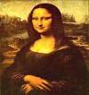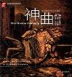
- 材料一中的图片与欧洲历史上的哪次思想解放运动有关？这次思想解放运动宣
传的核心是什么？
材料二 为批判当代法国社会，伏尔泰提倡自然权利学说……他说：“本身自由，周围的人与自己平等——这才是真正的生活，人们的自然生活”。
——吴于廑、齐世荣《世界史·近代史编》（上）
（2）依据材料二，指出伏尔泰的思想主张并举出受其影响的两部法律文件。

材料三 一批接触过西方现代化思想的中国知识分子清醒地认识到，要从根本上改造中国，使中国走向现代化，首先必须使国民在思想文化上有一个根本的转变。为此，必须要向中国两千多年的封建传统文化发起革命性的攻击。
——郑丽平《思想解放与20世纪中国现代化》
- 中国知识分子为“发起革命性的攻击”掀起了什么运动？联系材料二，指出近
代以来中国与西方思想宣传的共同点。

2018年太原中考历史古今中外思想发展史训练题
参考答案

- 选择题
1．D 2．A 3．D 4．B 5．C
6．A 7．B 8．B 9．A 10．C
二．非选择题
11.（1）注重教育。创办私学，扩大教育范围。有助于普及教育，推动教育发展。
(2)汉武帝“罢黜百家，独尊儒家”，把儒家思想作为封建正统思想。
(3)有利于构建和谐社会与和谐世界。
12.（1）学派：法家。 主张：变革；废除特权；重农抑商；轻视教育；法治；君主专制（中
央集权）；尊法抑儒；影响：有利于统一的多民族国家的建立和巩固，为秦统一后建
立专制主义中央集权奠定了理论基础。
（2） 主张：平等、自由；影响：促进了人们的思想解放，为新兴的资产阶级在政治上
取代封建贵族提供了有力的支持，促进了欧洲的社会进步。（对反对封建专制和封
建等级制度起了进步作用，也促进了中国、日本 等亚洲国家的思想解放）
（3）改革：商鞅变法；革命：英国资产阶级革命、美国独立战争、法国大革命。
13.（1）文艺复兴；人文主义。
（2）自由、平等（自然权利）；《独立宣言》、《人权宣言》
（3）新文化运动；宣扬民主、自由、平等；反对专制。

